Secretaria da Agricultura, Pecuária e Irrigação

Departamento de Defesa Agropecuária
Divisão de Controle e Informações Sanitárias
Seção de Epidemiologia e Estatística

Informativo Semanal de Vigilância - Notificações 2018
Semana Epidemiológica 39.
Supervisões Regionais que não informaram: Alegrete; Cruz Alta; Ijuí.
Line | Município | Código IBGE | N° do FORM IN | Principal espécie afetada | Diagnóstico presuntivo | Data da investigação | Diagnóstico conclusivo | 14. Foi criado cadastro no SIVCONT? | Solicitada Retificação? | 17. Nome do Veterinário
1 | Boa Vista do Sul | 4302253 | 0039 | Galinhas | Colibacilose | 21/09/2018 | Colibacilose | Sim | Não | JEFERSON BARCELOS MORAIS
2 | São José do Ouro | 4318606 | 0003 | Galinhas | Ascite | 24/09/2018 | Ascite | Sim | Não | MÁRCIO CHILANTI
3 | Ibiaçá | 4309803 | 0012 | Galinhas | Colibacilose | 24/09/2018 | Colibacilose | Sim | Não | EDISON PELLIZZARO
4 | Santa Cecília do Sul | 4316733 | 0036 | Galinhas | Onfalite | 24/09/2018 | Onfalite | Sim | Não | EDISON PELLIZZARO
5 | Cacique Doble | 4303202 | 0005 | Galinhas | Ascite | 24/09/2018 | Ascite | Sim | Não | MÁRCIO CHILANTI
6 | São José do Ouro | 4318606 | 0002 | Galinhas | Ascite | 24/09/2018 | Ascite | Sim | Não | MÁRCIO CHILANTI
7 | São Francisco de Paula | 4318200 | 0030 | Equinos | Anemia Infecciosa Equina | 14/09/2018 | Pendente - ag. confirmatório | Não | Sim | VINICIUS DE OLIVEIRA ALVES

Ocorrências Atendidas pelo SVO-RS.
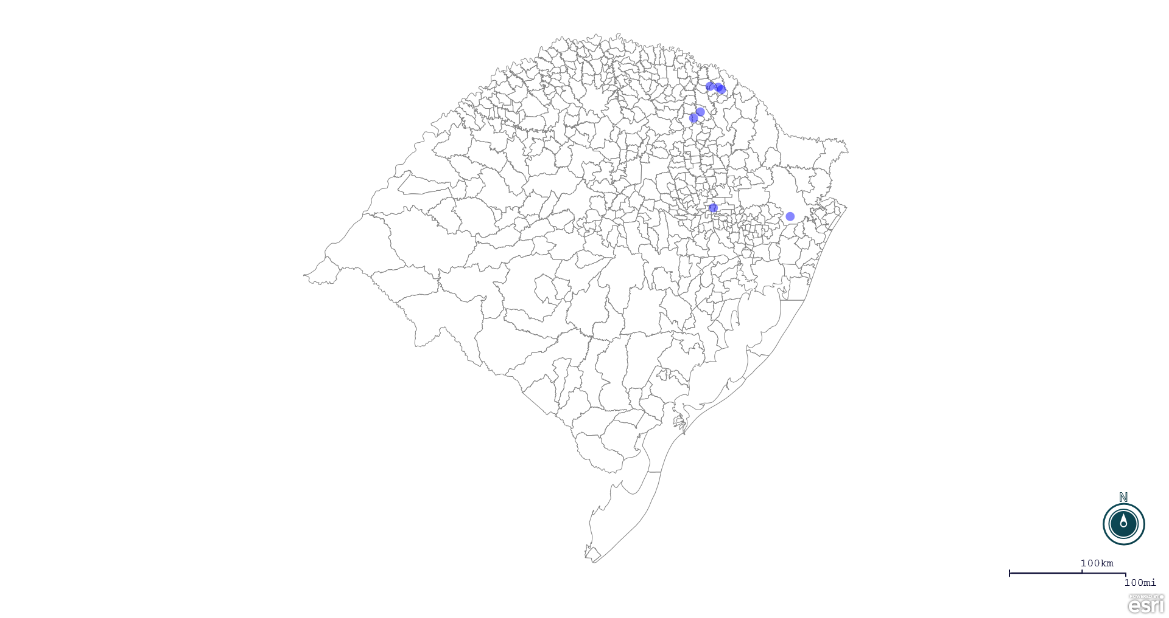
Seção de Epidemiologia e Estatística.

Seção de Epidemiologia e Estatística-SEE. Seção de Epidemiologia e Estatística-SEE contatos: epidemiologia@agricultura.rs.gov.br; fone: (51) 3288-6398 ou (51) 3288-6385.

